## Especificação de Caso de Uso

## UC014 – Monitorar atividades

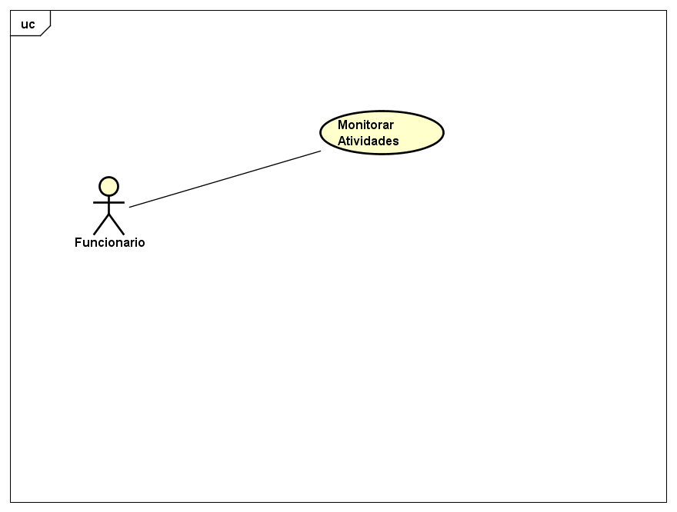

**Descrição**

Este caso de uso serve para o funcionário monitorar as próprias atividades naquele mês

Data View

**DV1 –** Tela de Histórico de atividades

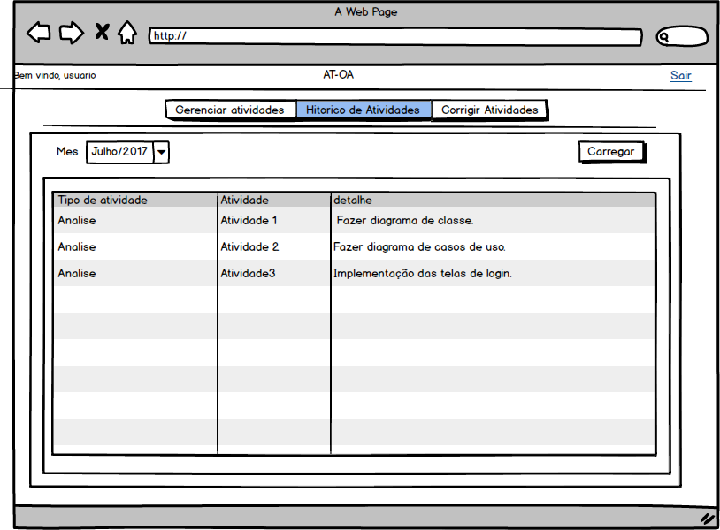

**Pré-condições**

1. O funcionário deve estar logado no sistema.
2. O funcionário deve clicar na aba Histórico de Atividade

**Pós condições**

1. O sistema deve mostrar para o funcionário as atividades já feitas.

**Ator primário**

Funcionário

**Fluxo principal**

1. O sistema deve carregar a tela de gerenciar atividades.
2. O funcionário clica na aba de histórico de atividades.
3. O sistema carrega a tela de histórico de atividades. (DV1)
4. O funcionário seleciona o mês que deseja ver suas atividades, e aperta no botão carregar.

O sistema carrega todas as atividades com seus tipos e sua descrição na tela de histórico de atividades (DV1)